交流电源LED照明保护技术分析

新的散热增强型MOV可说明保护很多低功率系统免受由过流、过温和过压故障造成的损坏，包括雷击、静电放电(ESD)浪涌、中性丢失、错误的输入电压和电源感应。这些器件有助于为交流电源LED照明系统提供保护，如图1所示。
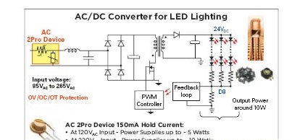
集成器件有助于减少元件数量
在正常的运行条件下，施加在MOV上的交流线路电压将不会超过该器件的最大交流方均根电压(VAC RMS)额定值，而且假设只要瞬态能量不超过MOV的最高额定值，短时间瞬态事件就可以被钳位元在一个合适的电压水准。但是，持续异常的过电压/有限电流条件(如中性丢失)可能导致MOV进入热失控状态。
通常通过与MOV串联放置一个热切断(TCO)器件来保护MOV免受过热损坏。典型的线路电压瞬态保护方案也可集成一个过流保护元件(如保险丝)，来保护系统免受由超过预定水 准的过流超载所造成的损坏。
过流条件和热失控
泰科电子的交流2Pro.器件将一个高分子聚合物正温度系数(PPTC)元件和一个MOV元件集成在一个热保护器件里，以便在过流或过压情况下提供可重定功能。这种集成器件的方法可帮助制造商满足IEC61000-4-5和IEC60950等行业要求。
未受保护的标准MOV元件通常被限制在275VAC RMS，以针对通用的输入电压范围。在中性损失的条件下，它们可能会因过热而产生负面结果，即使在电路的上游已使用了保险丝或电源电阻。
AC 2Pro器件中的PPTC元件有助于防止热失控，保持变阻器表面温度低于150°C和防止器件达到由过压瞬变所造成的不安全温度。
工作原理
虽然施加到一个MOV上的交流线路电压通常不会超过该器件的最大持续工作电压额定值，但是有可能发生超出这些限制的过压瞬变。2Pro器件将PPTC技术与MOV集成在一起，当MOV长期处于持续过压情况下时，可提升过流和热保护能力。
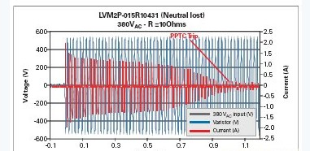
在过压瞬变的情况下，如图2所示的中性损失事件，2Pro器件中的PPTC元件就会发热、跳脱并进入一种高阻抗状态，从而说明降低MOV器件失效的风险。

